**十七 、javascript-PHP**

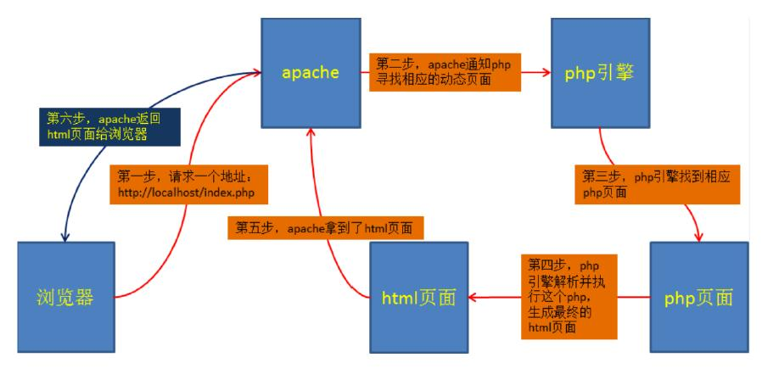

**前后台交互：**

1.浏览器向apache服务器发送地址请求；

2.apache通知php寻找相应动态页面；

3.php引擎找到相应php页面；

4.php引擎解析并执行这个php，生成最终的html页面；

5.apache拿到html页面；

6.apache返回html页面给浏览器。

**一、定义变量**

**php文件写在<?php ?>内。**

<?php

//定义一个变量，使用$

//php语法非常严格，每一条语句后面必须带分号。

$username = "xxx";

//输出到页面上 print echo

//字符串拼接用的 .

// print $username."is a good student";

echo $username."is a good student";

?>

**二、分支语句**

<?php

//if判断语句

if(5 > 3){

print "yes";

}else{

print "no";

}

//swtich分支语句

$x = 1;

switch($x){

case 1:

break;

case 2:

break;

default:

break;

}

?>

**三、循环语句**

<?php

//普通的for循环

for($i = 0; $i < 10; $i++){

print "数字是:".$i."<br />";

}

//foreach循环 他的变量和数组的顺序是和JS相反的的

$array = array("One", "Two", "Three");

foreach($array as $value){

print $value."<br />";

}

?>

**四、函数**

<?php

function func(){

print "Hello World";

}

func(); //调用函数

?>

**五、数组**

<?php

//索引数组

$arr1 = array("One", "Two", "Three");

// print $arr1[2];

//关联数组

$arr2 = array("One" => "美国", "Two" => "澳大利亚", "Three" => "日本");

print $arr2["One"];

?>

**六、实例**

<!DOCTYPE html>

<html lang="en">

<head>

<meta charset="UTF-8">

<title>Document</title>

<style>

*{padding: 0}

.menulist{

list-style: none;

width: 80px;

border: 1px solid #ddd;

border-bottom: none

}

.menulist li{

font-family: "微软雅黑";

border-bottom: dashed 1px gray;

padding: 5px

}

</style>

</head>

<body>

<?php

$arr = array("数码产品", "生活家居", "母婴用品", "厨房用具");

?>

<ul class = "menulist">

<?php

for($i = 0; $i < count($arr); $i++){

?>

<li><?php print $arr[$i]; ?></li>

<?php } ?>

</ul>

</body>

</html>

**显示结果：**

